REPORT BUILD WEEK 2

## Gruppo Comico: Michela Venier, Luca Silva, Federico Vacirca, Leandro Tarantino

In questo report analizziamo vari aspetti dell’andamento dell’epidemia Covid-19 in Italia tra febbraio e dicembre 2020.

## CASI DI POSITIVITÀ COMPLESSIVI E PRIME TRE REGIONI PER CONTAGI

La prima analisi è stata il calcolo dei casi complessivi di positività al contagio da Covid-19. Dal grafico emerge chiaramente la Lombardia come la regione con più persone contagiate (429.109 contagiati), la seconda regione è il Piemonte (177.788 persone contagiate) e la terza regione è la Campania (165.293 contagiati).

## PRIME 10 PROVINCE PER PAZIENTI CONTAGIATI

Abbiamo anche indagato le province più colpite, ottenendo questi risultati: Milano (158.717), Napoli (102.702), Roma (96.985), Torino (94.349), Varese (45.944), Monza e Brianza (44.603), Brescia (36.010), Treviso (31.952), Genova (31.864), Padova (31.073).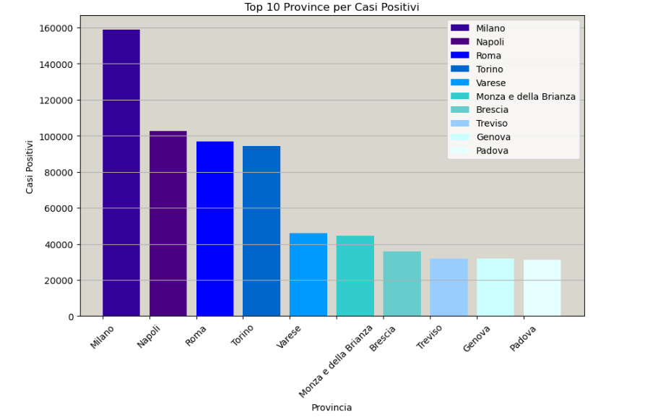

## PRIME TRE REGIONI PER PAZIENTI OSPEDALIZZATI E PAZIENTI GUARITI

Le regioni che hanno registrato il più alto numero di ricoveri nelle strutture ospedaliere sono state: Lombardia (13.328), Piemonte (5.618), Emilia-Romagna (4.310).

Invece, per quanto riguarda il numero di guarigioni, le prime tre regioni sono state: Lombardia (289.706), Piemonte (105.127) e Veneto (84.235).

## GUARIGIONI E DECESSI NELLE REGIONI D’ITALIA

Abbiamo analizzato il numero più alto dei pazienti guariti e dei decessi registrati nelle regioni, riportando i risultati sotto forma di grafici a mappa. L’analisi evidenzia come la Lombardia registri valori molto superiori a quelli del resto delle regioni italiane sia per pazienti ospedalizzati massimi (13.328) che per decessi massimi (23.024). Si nota anche che, nel complesso, in tutto il nord Italia ci sono valori più alti rispetto al centro ed al sud Italia.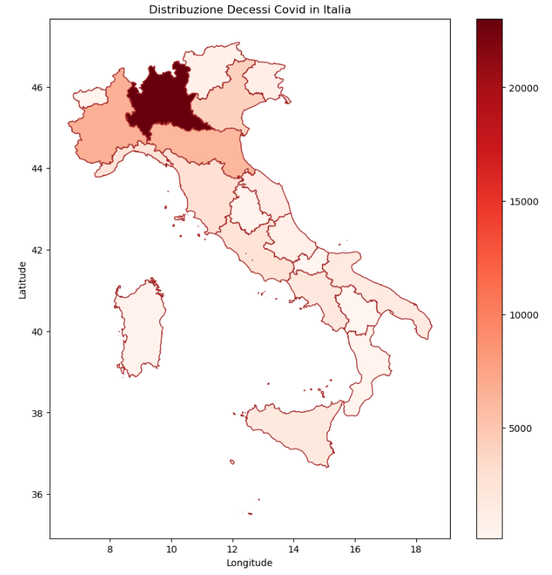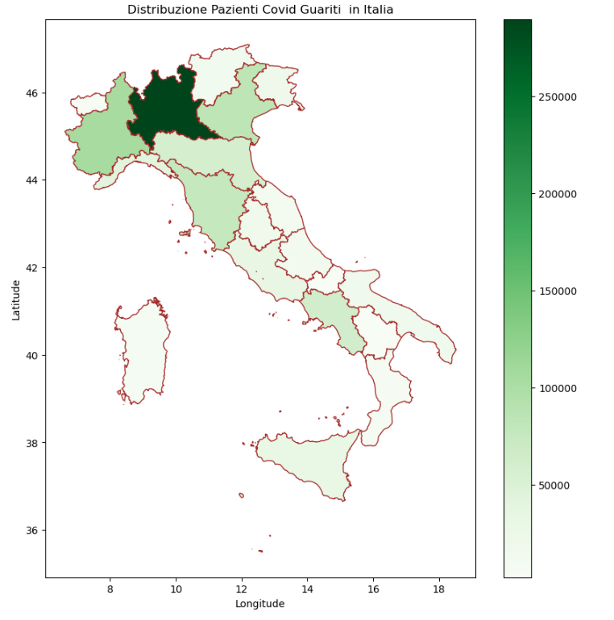

## ANDAMENTO SETTIMANALE DEI CONTAGI E MORTALITÀ GIORNALIERA

Per comprendere l’evoluzione temporale dell’epidemia in Italia abbiamo raggruppato i dati dei contagi settimanalmente e li abbiamo visualizzati in un grafico a linee. Si riscontrano due picchi di contagi, il primo, di entità inferiore (quasi 50.000 persone contagiate), tra marzo e aprile 2020 ed il secondo, molto pronunciato (circa 250.000 persone contagiate), tra novembre e dicembre 2020.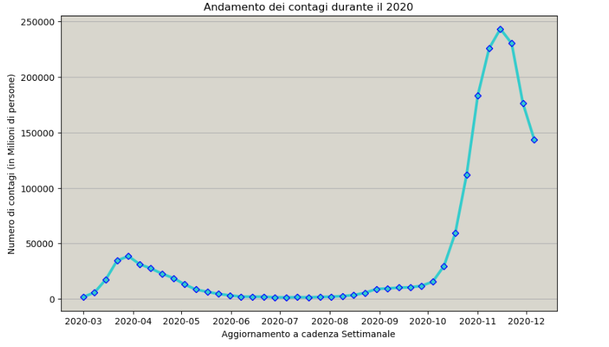

Un’altra analisi utile a comprendere l’evolversi dell’emergenza Covid-19 in Italia è l’andamento dei decessi. Anche in questo grafico si individuano due picchi tuttavia, a differenza di quanto visto con i contagi, i due picchi sono della stessa entità (il valore massimo raggiunto nei due picchi della pandemia è stato di circa 1000 morti giornalieri).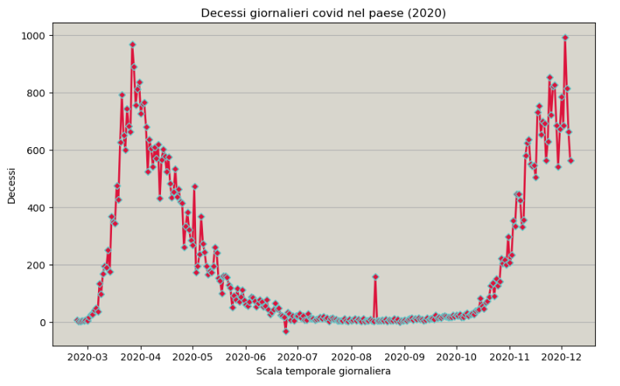

Nonostante vi fossero cinque volte più persone positive per Covid-19 a novembre e dicembre 2020 rispetto che ad aprile 2020, il numero di morti giornalieri non è aumentato allo stesso modo, forse per via delle misure adottate per contenere la seconda ondata di contagi.

## RELAZIONE TRA DECESSI PER COVID E POVERTÀ

Abbiamo dunque voluto indagare la relazione tra decessi per regione ed indice di povertà della regione stessa. Abbiamo calcolato i decessi come individui morti ogni 100.000 abitanti, quindi relazionando il numero dei decessi alla popolazione di ogni regione.

I dati relativi all’indice di povertà sono ricavati dai rilevamenti ISTAT del 2020, calcolati come percentuale di abitanti per regione appartenenti ad una fascia economica al di sotto della soglia di povertà. Come possiamo notare dal grafico sotto riportato, le regioni del sud e le isole hanno percentuali molto elevate di cittadini considerati poveri. 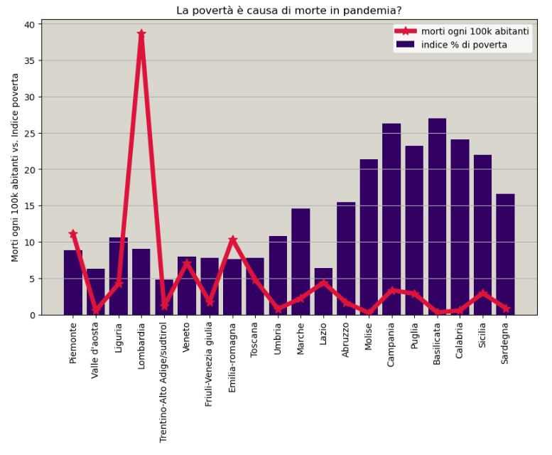

Dal grafico si riscontra che la povertà non è stato il principale fattore determinante del numero dei decessi e anzi si nota una correlazione in negativo. Alcune delle regioni con tassi di povertà minori, quindi le regioni più ricche (tra cui Lombardia, Piemonte, Trentino-Alto Adige e Friuli-Venezia Giulia), presentano un numero di decessi maggiore.

## RELAZIONE TRA DECESSI PER COVID E DENSITÀ DI POPOLAZIONE

L’elevato numero di decessi riscontrato in Lombardia, Piemonte, Trentino-Alto Adige e Friuli-Venezia Giulia, ci ha spinti ad indagare la relazione tra decessi dovuti al Covid-19 e densità di popolazione, indicata come abitanti ogni 50km^2 di superficie.

Sembra che vi sia una modesta relazione tra densità di abitanti e decessi per ogni regione, tendenza che sembra particolarmente rilevante per la regione Lombardia, Piemonte ed Emilia-Romagna.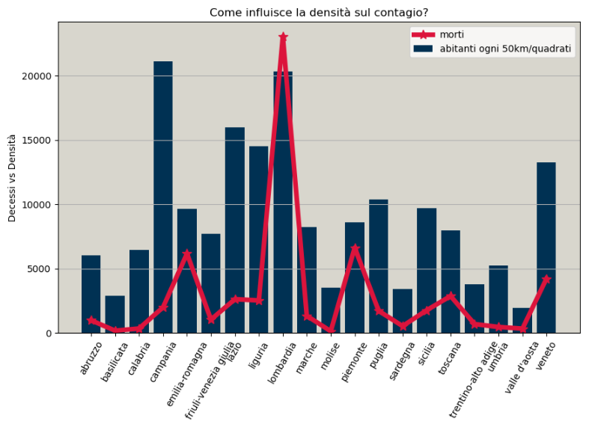

## CORRELAZIONE TRA VARI INDICI CONSIDERATI

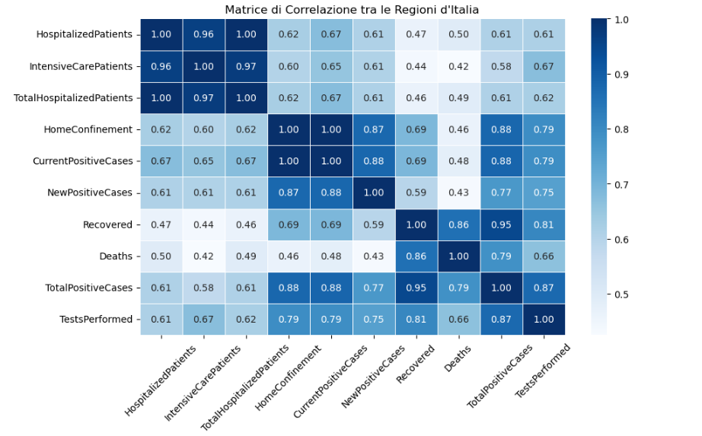

Infine, abbiamo valutato i dati dell’emergenza Covid-19 nel loro insieme per determinare la loro correlazione reciproca. Tra le altre, si nota una spiccata correlazione positiva tra pazienti ospedalizzati e pazienti in terapia intensiva, tra il numero di persone positive al test ed i pazienti ospedalizzati/ pazienti in terapia intensiva e tra il numero di persone positive al test e persone in quarantena.

Questi dati sembrano indicare che il Covid-19 è una infezione particolarmente pericolosa, le cui ospedalizzazioni sono dovute prevalentemente ad una sintomatologia grave ed è proprio per questo motivo che le persone contagiate erano immediatamente poste in quarantena.